**Evidencia DEC_1206**

**Login por Identidad Digital**

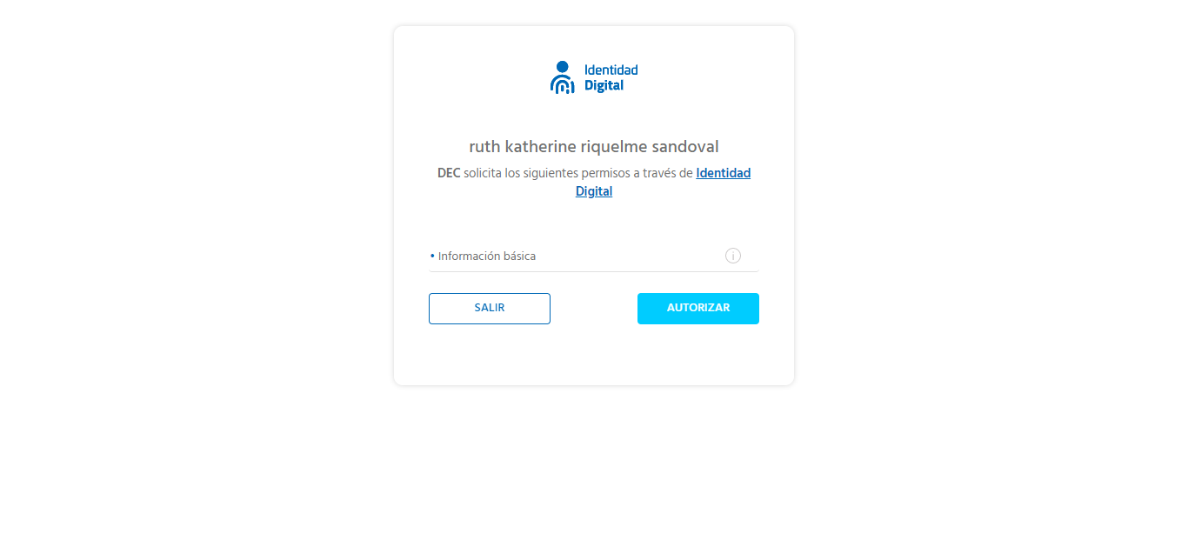

**Click al botón Autorizar**

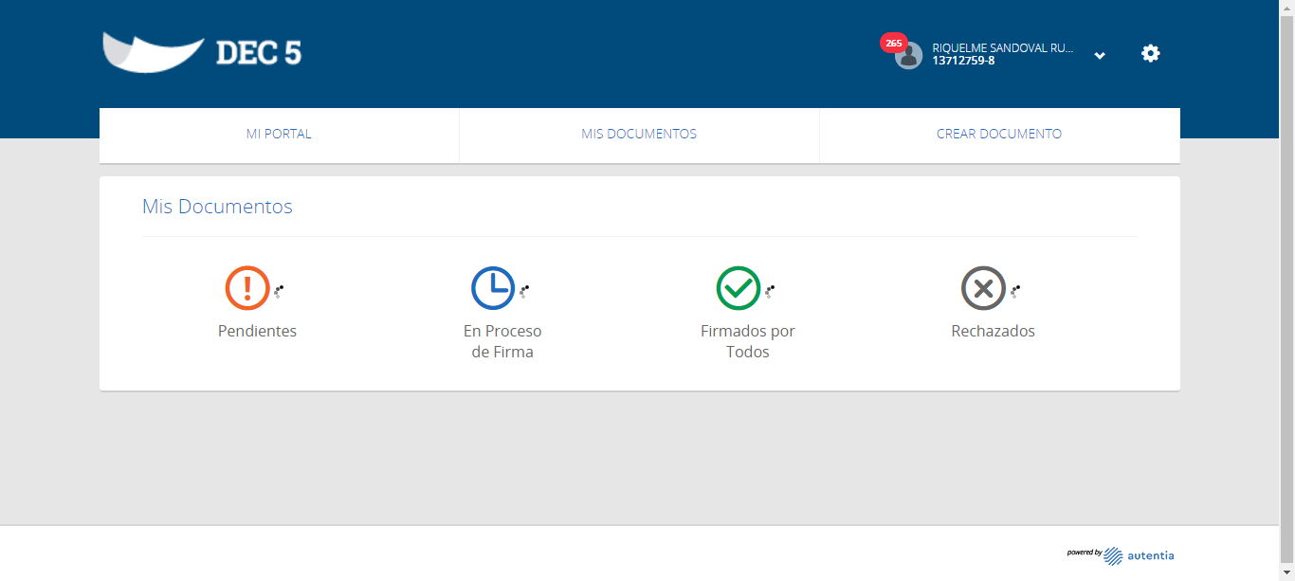

**Click a Nombre Usuario**

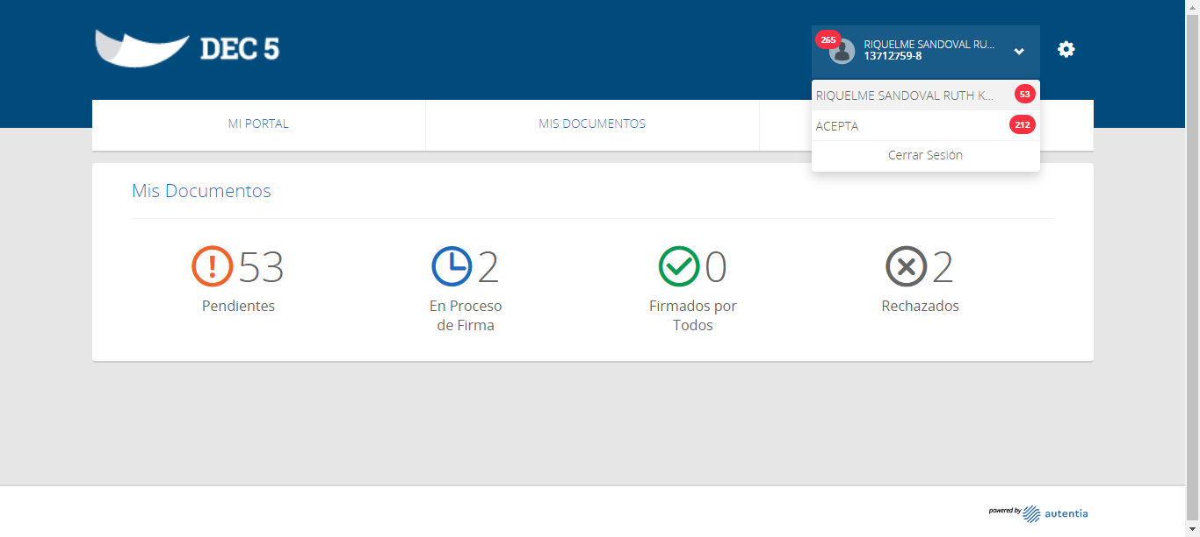

**Click empresa ACEPTA**

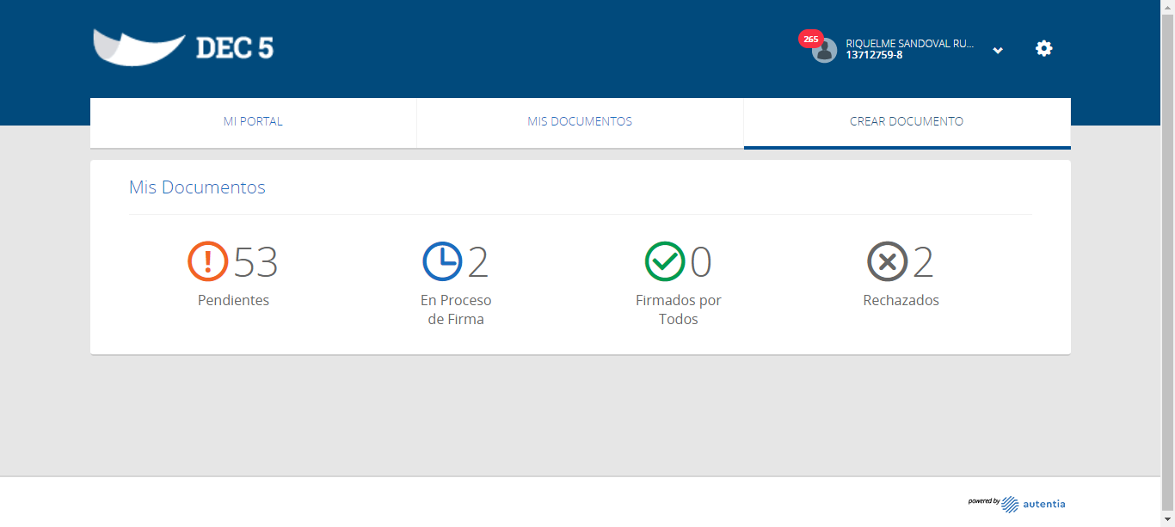

**Click Crear Documento**

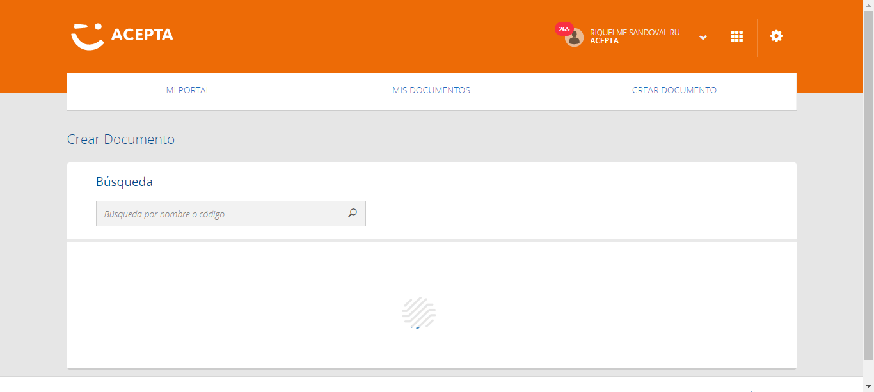

**Click Botón Crear Plantilla Archivo**

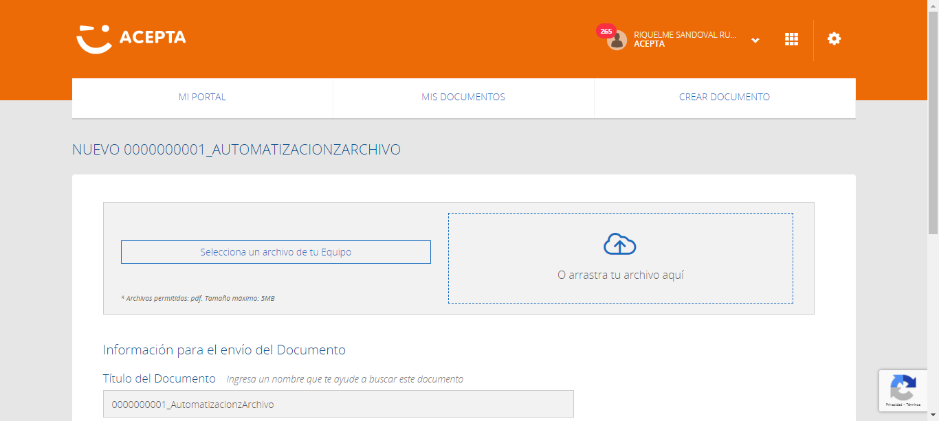

**Datos de firmante**

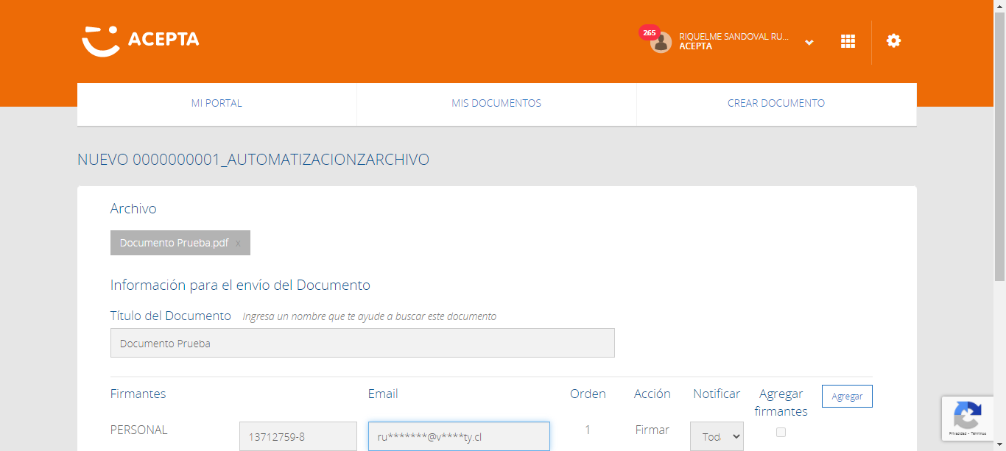

**Click Botón Agregar**

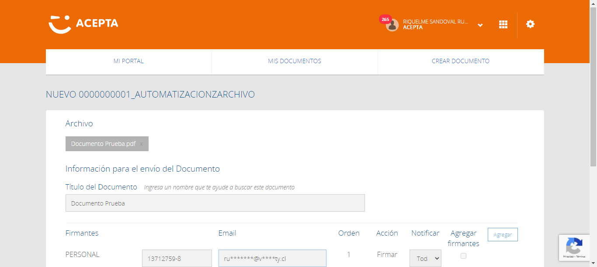

**Caso OK**

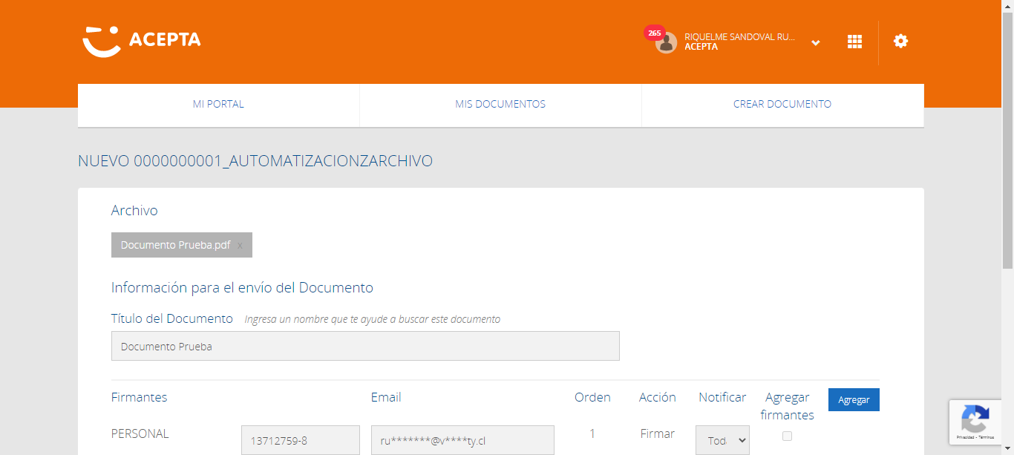

**Datos de firmante Pdf**

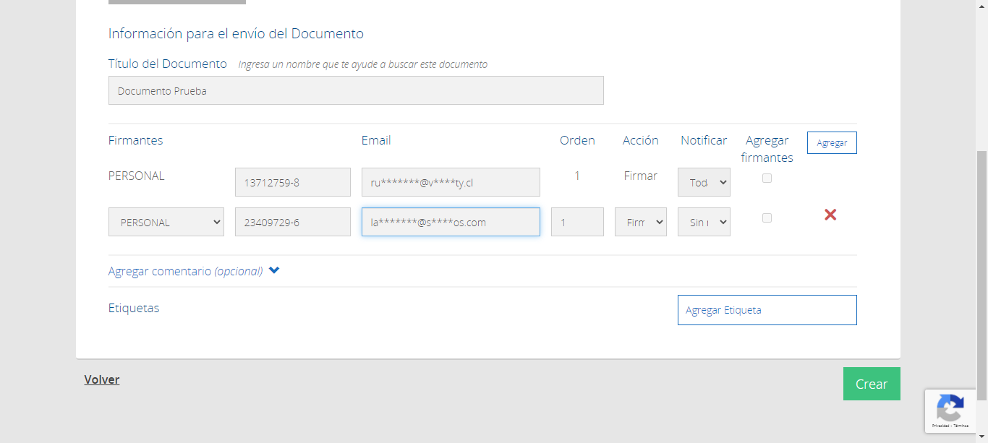

**Click Botón Crear Documento**

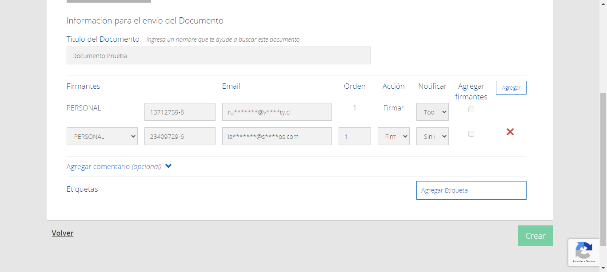

**Caso OK**

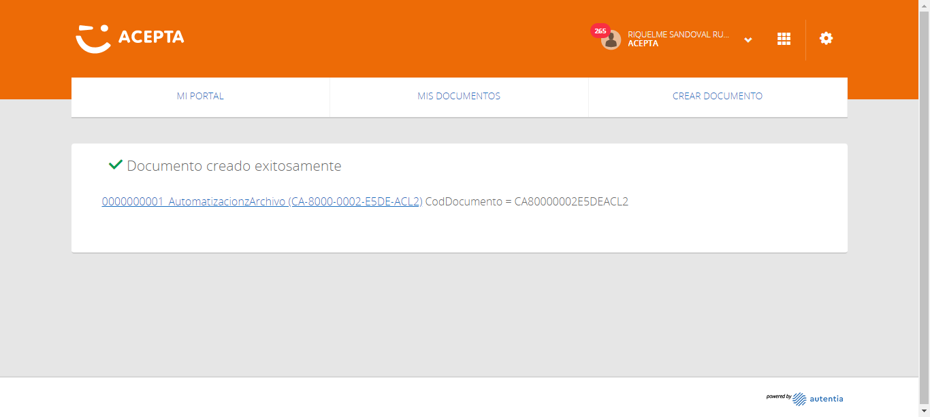

**Documento Creado OK0000000001_AutomatizacionzArchivo (CA-8000-0002-E5DE-ACL2) CodDocumento = CA80000002E5DEACL2**



**Caso OK**

